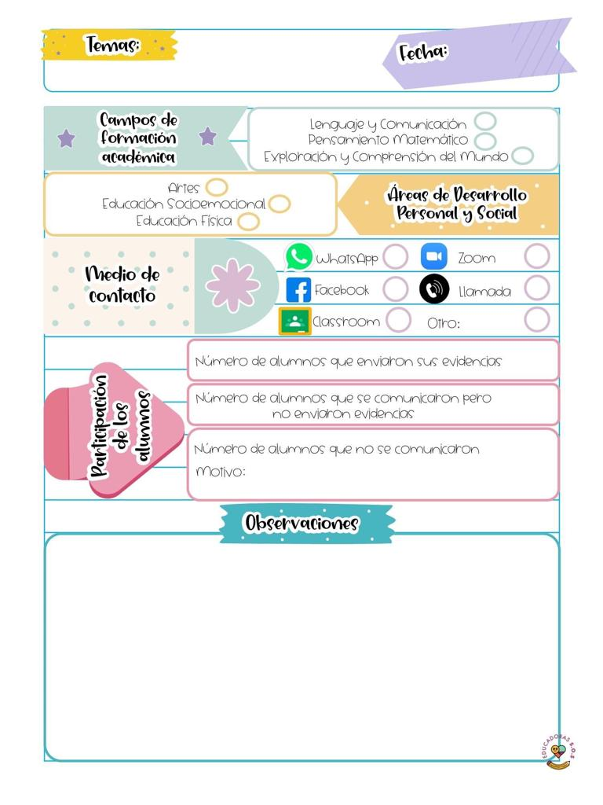

**El día de hoy se abordaron los contenidos de APRENDE EN CASA III, en donde se busca favorecer el área socio emocional en donde los alumnos tienen que identificar y reconocer cuando necesita ayuda**

**Observaron un video de reflexión llamado cuerdas, en donde una niña le ayuda a realizar ciertas actividades a un niño con discapacidad.**

**Haciendo reflexionar a los alumnos acerca de cómo favorecer la empatía hacia los demás.**

Lunes 31 de mayo del año 2021

Diario de la alumna practicante

**Jardín de niños “Diego Rivera”**

**2° Y 3° grado mixto Sección “B”**

**Practicante normalista:**

**Yadira Alejandra Palomo Rodríguez**